1. **OBJETIVO**

Establecer un procedimiento de compras e importación, para todos los productos críticos, bienes y servicios, asegurando el abastecimiento según las necesidades de cada departamento, cuidando la calidad y los costos.

1. **ALCANCE**

Este procedimiento aplica para todas las compras e importación de productos críticos, bienes y servicios que se requieren para cada área de la empresa AVIPAZ CIA. LTDA.

1. **RESPONSABILIDADES**

* Gerente de Adquisiciones.
* Asistente de Adquisiciones.
* Director de Control de Calidad
* Gerente Comercial & Marketing
* Director de Mantenimiento
* Responsable de SSO
* Gerente General
* Nutricionista
* Responsable de Bodega de Macros y Empaque
* Responsable de Bodega de Micros
* Director de Producción
* Asistente Contable 1

1. **DEFINICIONES**

***Producto Crítico:*** Cosa producida natural o artificialmente, o resultado de un trabajo u operación. Todos los productos que constituyan parte del producto terminado e inciden directamente en el mismo.

1. Insumos Macronutrientes - Orgánicos
2. Insumos Micronutrientes - Inorgánicos
3. Sacos Polipropileno - Hilos
4. Etiquetas

***Bienes. -*** Objetos o cosas que requiere una empresa para el desarrollo de sus actividades y cumplimiento de sus fines complementarios que no intervienen directamente en el proceso productivo.

***Servicios:*** actividades de fuente no material (intangible) que utiliza la empresa para el desarrollo de sus actividades y cumplimiento de sus fines complementarios que no intervienen directamente en el proceso productivo.

***Compras:*** Es el acto de adquisición de un producto crítico, bien o servicio, a cambio de un costo.

***Importación:*** Acción de comprar un producto extranjero.

**DESARROLLO**

* 1. **COMPRAS DE PRODUCTOS CRITICOS** 
     1. El Gerente de Adquisiciones y/o Asistente de Adquisiciones, receptará el documento “Requisición de Compra” (**CO/01-01**) que será entregado por los responsables de Bodega Macros y Empaques, Responsable de Bodega Micro, y los distintos departamentos de la empresa que necesiten productos críticos, ya sea vía mail o en físico.
     2. El Gerente de Adquisiciones y/o Asistente de Adquisiciones realizara el análisis de la “Requisición de Compra”, considerando, volúmenes de compra, fechas de entrega solicitadas y pedido de cambio de productos por el Gerente General.
     3. El Asistente de Adquisiciones realiza las llamadas telefónicas a los proveedores calificados (Ver CO/02 Procedimiento para la Evaluación y Calificación de Proveedores), genera la “Orden de Compra” (**Anexo 1**) del producto en el sistema SACI y envía vía correo electrónico (scaneado) al proveedor con el respectivo pedido.
     4. El Asistente de Adquisiciones imprime la “Orden de Compra” (**Anexo 1**) y la entrega a los Responsables Bodegas de Macros y Empaque, y/o Responsable de Bodega de Micros.
     5. Al llegar el producto a la empresa los Responsables de Bodega de Micros y/o Responsable de Bodega de Macros y Empaques, verifica que el producto recibido cumpla con lo indicado en la orden de compra, además del cumplimiento de las características solicitadas mediante el “Procedimiento de Recepción, Almacenamiento, Salida de Material de Empaque (**MA/02)** y Macronutrientes (**MA/01**” y “Procedimiento, Recepción, Almacenamiento y Egreso de Micro ingredientes (**MI/01**)”.

**NOTA:** De presentarse alguna no conformidad los responsables de Bodega Macros y Empaques y/o el Responsable de Bodega Micro deben comunicar al Director de Control de Calidad para que llene el registro “Tratamiento de Producto No Conforme” (**CC/04-01**), y este remita al Gerente de Adquisiciones para que tome la acción pertinente.

* + 1. Una vez recibido los productos, los Responsables de Bodega de Micros y/o Responsable de Bodega de Macros y Empaques, entregan al Asistente de Adquisiciones el soporte documental con la siguiente información dependiendo si es Macro, Micro ingrediente o Material de Empaque:
* “Control de Ingreso Micros” (**MI/01-01**)
* “Control de Ingreso Macros” (**MA/01-03**)
* “Control de Ingreso de Material de Empaque” (**MA/02-01**)
* Guía de Remisión emitida por el proveedor
  + 1. El Asistente de Adquisiciones, ingresa en el sistema contable la “Nota de recepción” (**Anexo 2**), la cual se enlaza con la “Orden de compra” (**Anexo 1**) y verifica que esté de acuerdo al pedido, adjunta la factura correspondiente a la compra.
    2. El Gerente de Adquisiciones ingresa en su registro “Trazabilidad de Compras Productos Críticos” (**CO/01-02**) la “Orden de Compra” de los productos nacionales y/o el número de guía de carga de los productos importados con los códigos ingresados por Bodega de Micros y Bodega de Macros y Empaque.
    3. El Asistente de Adquisiciones entrega los documentos detallados en el punto 5.1.6, factura de compra y la “Nota de Recepción” al Asistente Contable 1, para su ingreso al sistema contable, genere la respectiva retención y archive donde corresponde cada documento en el departamento contable.
  1. **IMPORTACION DE PRODUCTOS CRITICOS SOYA-MAÍZ-TRIGO.**
     1. Avipaz Cia. Ltda. como socio de AFABA (ASOCIACION DE FABRICANTES DE ALIMENTOS BALANCEADOS PARA ANIMALES), participa de una planificación anual de asignación de cupos para importar pasta de soya, trigo y maíz, siempre y cuando que las decisiones políticas del MINISTERIO DE AGRICULTURA Y GANADERIA DEL ECUADOR, permitan realizar la importación del producto.
     2. La asignación de cupos para la importación la realiza AFABA, en reunión de Directorio acorde a nuestra producción anual, y remite por correo la distribución del cupo al Gerente General y al Gerente de Adquisiciones. Mensualmente el encargado del departamento de Importaciones de AFABA notifica al Gerente de Adquisiciones el próximo embarque a cargarse y la cotización.
     3. El Gerente de Adquisiciones genera una “Nota de Pedido” según formato del Ministerio de Agricultura Ganadería del Ecuador, que envía por correo el Encargado del Departamento de Importaciones de AFABA. Y recibe por parte del proveedor del exterior la proforma del precio y la cantidad negociada, Afaba realiza el trámite para obtener el permiso fitosanitario para certificar la calidad del producto que será adquirido, y este pueda ser embarcado en el país de origen, trasladado vía marítima a Ecuador.
     4. Una vez que el producto arriba a Ecuador, queda en custodia del puerto de Guayaquil y/o Manta y bodega marítima contratado para el desembarque. El Encargado del Departamento de Importaciones de AFABA realiza el trámite de nacionalización de todo el embarque a través de Agrocalidad y Aduana del Ecuador. Terminado el trámite remite a cada socio la Liquidación de Aduana que le corresponde pagar y Certificados de análisis, a fin de que pueda retirar su producto del puerto.
     5. El Gerente de Adquisiciones envía al Director de Control de Calidad el Certificado de Análisis del producto que arribó al país, y notifica el día de llegada del mismo a los silos de Avipaz Cia. Ltda. para que sea analizado y con su informe se libere, la totalidad del producto que corresponde a ese embarque.
     6. El Gerente de Adquisiciones respalda la importación en una carpeta documental que posee todos los documentos habilitantes de la importación, y el archivo de las guías de remisión de la carga retirada del puerto.
     7. El Gerente de Adquisiciones y/o Asistente de Adquisiciones ingresan las cantidades de producto que se reciben diariamente basándose en la información que detalla la guía de remisión, en un archivo de Excel llamado Liquidaciones Importaciones 2018, y después al sistema contable, para ir cargando las existencias de producto en la planta de producción de Avipaz Cia. Ltda.
  2. **COMPRAS DE BIENES Y SERVICIOS** 
     1. El responsable de cada departamento que necesite la adquisición de un bien o servicio, llena la “Requisición de Compra” (**CO/01-01**), detallando las características y especificaciones del producto o servicio solicitado, y lo envía al Gerente de Adquisiciones y/o Asistente de Adquisiciones vía mail o en físico.
     2. El Gerente de Adquisiciones y/o Asistente de Adquisiciones solicita a los proveedores cotizaciones, basándose en las especificaciones detalladas en la “Requisición de Compra” (**CO/01-01**) y enviando la misma vía correo electrónico. Se solicita al proveedor que detalle, disponibilidad del bien o servicio, forma de entrega o cumplimiento, tiempo de entrega o ejecución, forma de pago, y otras condiciones comerciales vía mail.

Una vez seleccionada la mejor opción se comunica a Gerencia General para aprobación o negación.

Se comunica al departamento solicitante su aprobación o negación al pedido.

* + 1. Al llegar el bien o servicio solicitado el departamento solicitante verifica que el producto o servicio cumpla con las características acordadas.

**NOTA:** De no cumplir se informa al Gerente de Adquisiciones de forma verbal y por correo, para que se comunique con el proveedor y resuelva.

* + 1. Los bienes o servicios recibidos deben soportarse documentalmente con la firma del responsable del departamento solicitante en la factura comercial entregada por el proveedor. La factura comercial es entregada al Asistente Contable 1 para el respectivo registro y archivo.

1. **FORMULARIOS Y REGISTRO**

* CO/01-01 Requisición de Compra
* CO/01-02 Trazabilidad de Compras de Productos Críticos

1. **REFERENCIAS**

Agrocalidad 066

1. **ANEXOS**

* **ANEXO 1** Orden de Compra
* **ANEXO 2** Nota de Recepción

1. **LISTA DE DISTRIBUCION.**

* Gerencia General
* Nutrición
* Control de Calidad
* Adquisiciones
* Servicio al Cliente
* Bodega de Producto terminado
* Bodegas de Macros y Envases
* Bodega de Micros
* Producción
* Seguridad Industrial
* Talento Humano
* Mantenimiento
* Gerencia Comercial

|  |  |  |  |  |
| --- | --- | --- | --- | --- |
| **VERSION** | **ITEM DEL CAMBIO** | **CAMBIO REALIZADO** | **MOTIVO DEL CAMBIO** | **FECHA DEL CAMBIO** |
| 01 | 4. | Se agrupo en Insumos Macronutrientes e Insumos Micronutrientes, para que abarque todos los ingredientes de la dieta. | No, se especificaba, todos los ingredientes de las dietas. | 16/06/2018 |
| 5.1.1. | Se eliminó la frecuencia con la que se recibían la Requisición de Compra y se incluyó que se receptara mediante mail o físico el documento en mención, | Para que cada departamento, entregue su requisición de compra, cuando surge la necesidad. |
| 5.1.2. | Se eliminó la comparación de stocks de las bodegas.  Se incluye el análisis de compra, por parte del Gerente de Adquisiciones. | Los responsables de Bodegas, son ahora responsables de sus stocks y de pedir a tiempo sus requisiciones.  El análisis se realizará para un mejor manejo, de la compra. |
| 5.1.3. | Se amplía la explicación de este punto. | Se detalla el accionar del asistente de adquisiciones. |

|  |  |  |  |  |
| --- | --- | --- | --- | --- |
| **VERSION** | **ITEM DEL CAMBIO** | **CAMBIO REALIZADO** | **MOTIVO DEL CAMBIO** | **FECHA DEL CAMBIO** |
| 02 | 1/2/4/5.2 | Se incluye proceso de importaciones | Para detallar actividad en compras al exterior | 04/07/2018 |
| 5.1.1. | Se incluye a Gerente Adquisiciones para recepción de Requisición de compra | Para atención pertinente |
| 5.1.2. | Se incluye a Asistente Adquisiciones para recepción de Requisición de compra | Para atención pertinente |
| 5.3.2 | Se elimina “Solicitud de Compra” | Para Compra de Bienes o Servicios se enviará la misma Requisición de Compra del Solicitante. |

**Anexo 1**

Orden de Compra

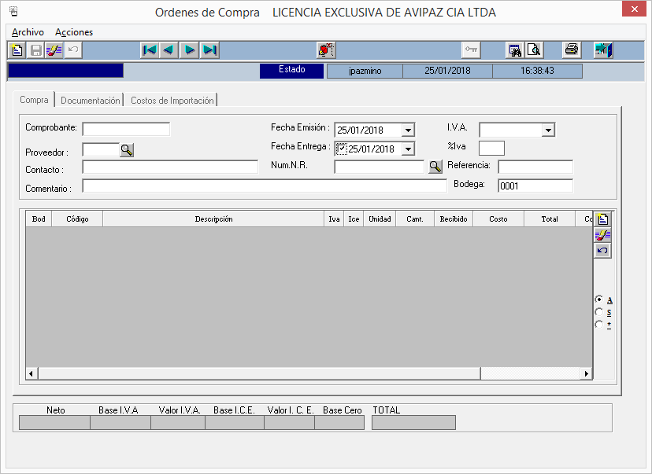

**Anexo 2**

Nota de Recepción

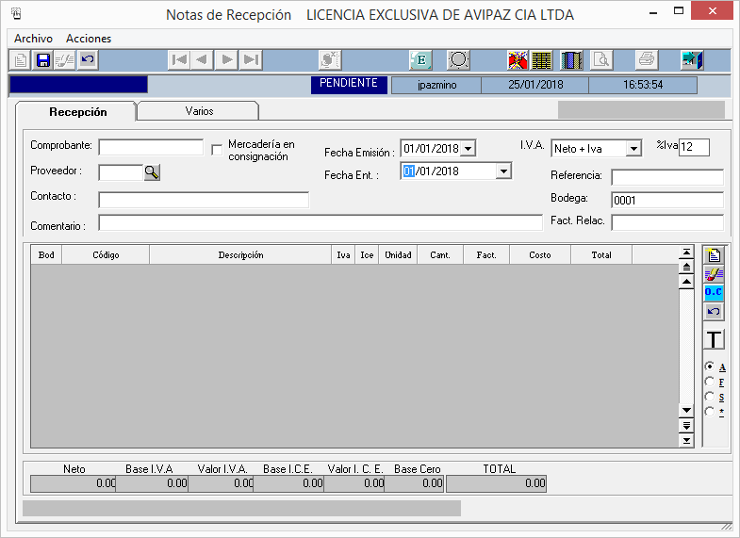

|  |  |  |  |
| --- | --- | --- | --- |
| Redactado por: Grimalda Pombosa | Aprobado por: Julia Pazmiño | Aprobado por: M Aguirre | Aprobado por: Monica_Aguirre |
| Fecha subido: 2018-09-14 | Fecha aprobado: 2018-09-14 | Fecha aprobado: 2018-09-17 | Fecha aprobado: 2018-09-18 |
| Version: 2.0 |  |  |  |